Springmvc01

***SpringMVC和Struts2的优劣分析***

***共同点：***

​ 它们都是表现层框架，都是***基于MVC模型编写***的。

​ 它们的底层都***离不开原始ServletAPI***（HttpServletRequest、HttpServletResponse...）。

​ 它们处理***请求的机制都是一个核心控制器***。

***区别：***

​ Spring MVC 的核心控制器入口是 Servlet, 而 Struts2 是 Filter

​ Spring MVC 是基于方法设计的，而Struts2是基于类，Struts2每次执行都会创建一个动作类。所以Spring MVC 会稍微比 Struts2 快些。

***组件分析***

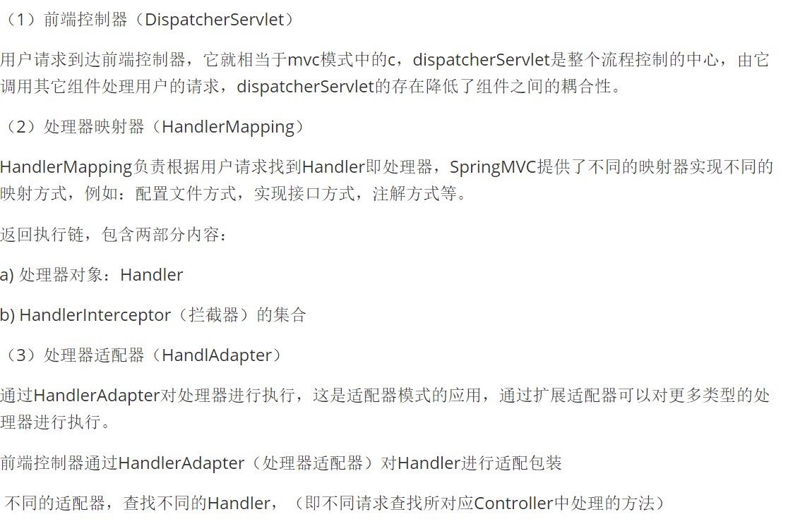

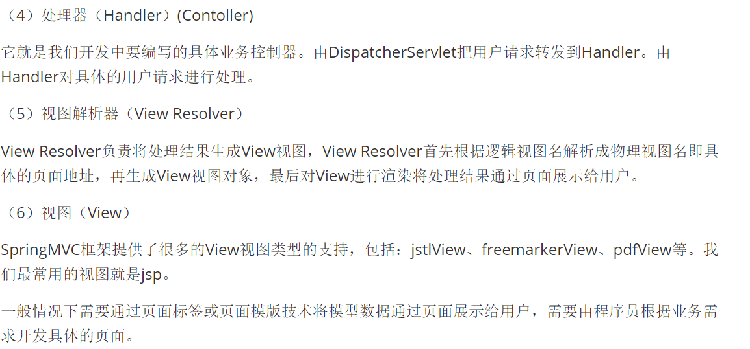

​

***Springmvc入门***

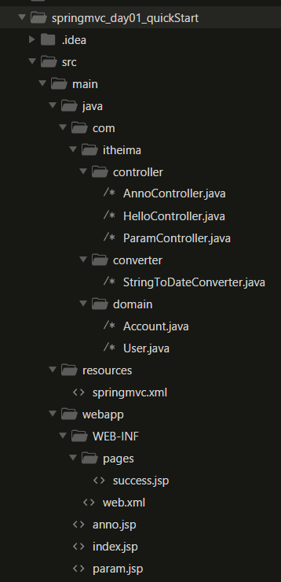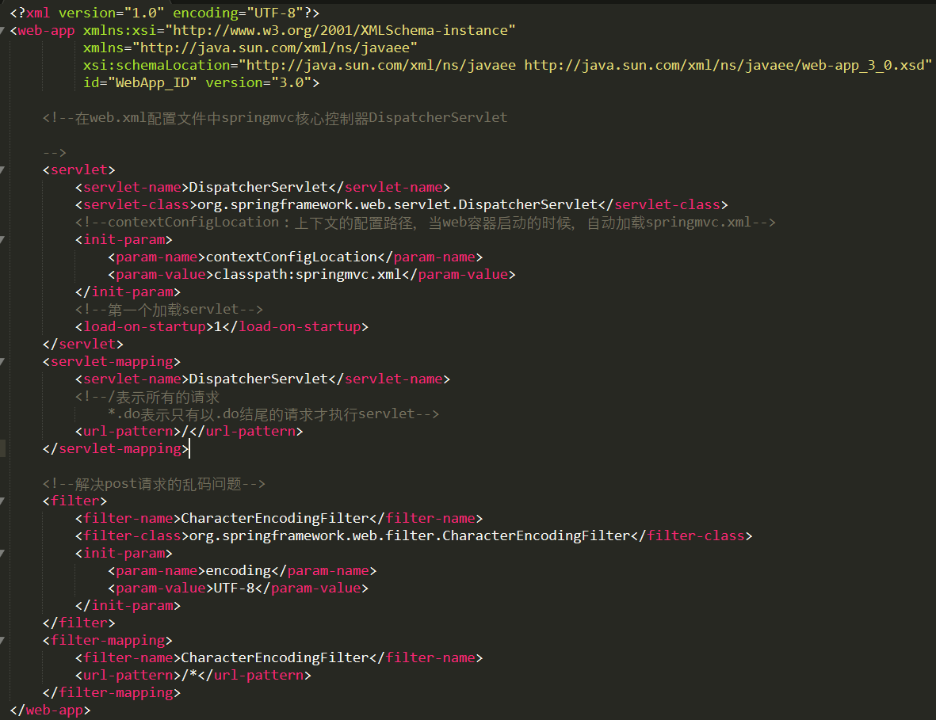

web.xml

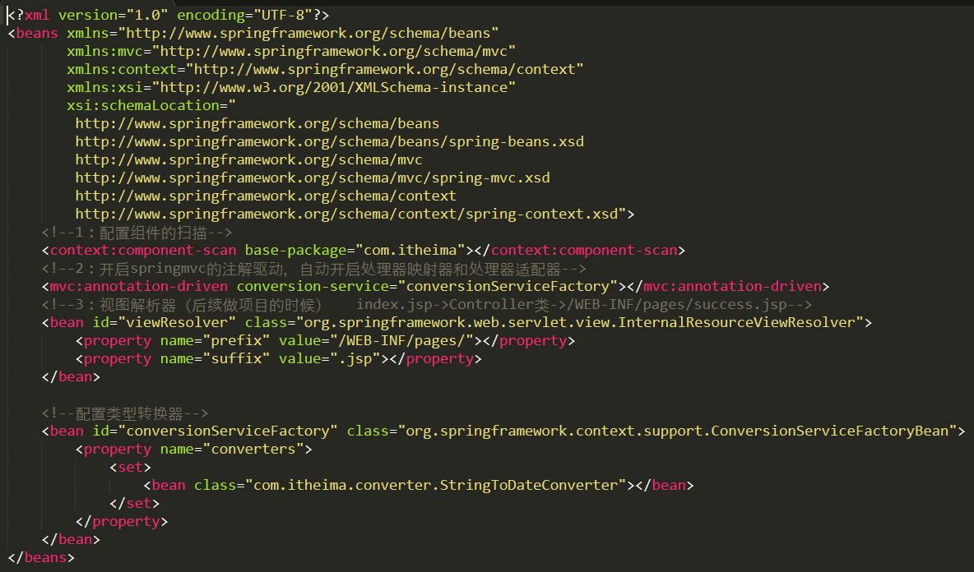

springmvc.xml

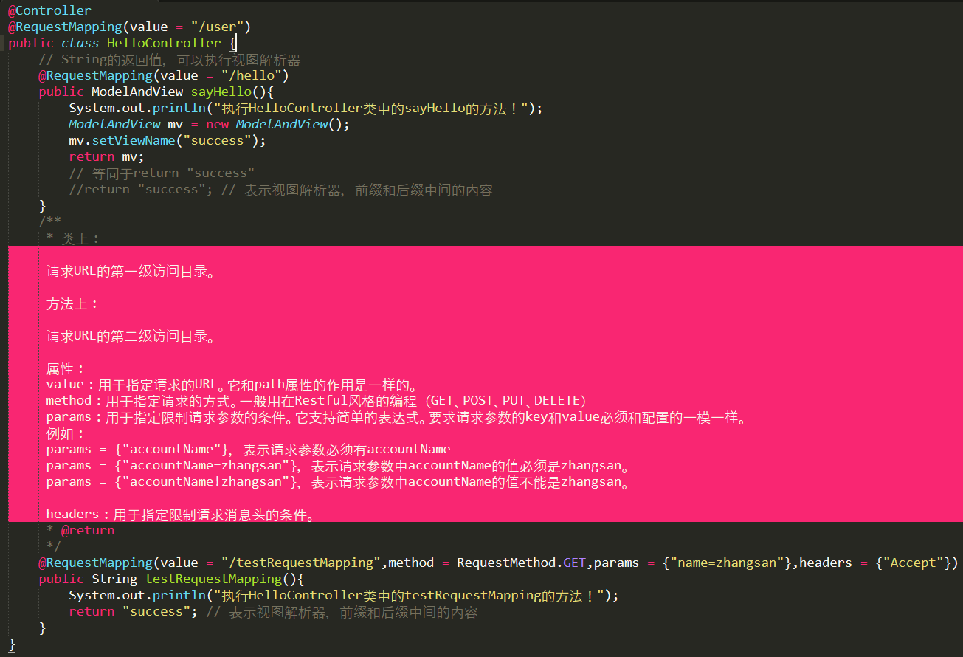

***在控制器中使用原生的ServletAPI对象***

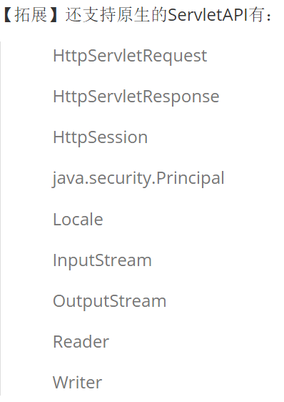

***常用注解***

